**1.Wireshark : Ethernet и ARP**

**Задание 1**

1)50:eb:71:d1:65:c8

2) Intel Core_d1:65:c8 - сетевая карта моего компьютера.

3) b8:c7:5d:cf:e7:44 - роутер.

4) Source: Intel Core_d1:65:c8 (50:eb:71:d1:65:c8). Да, это адрес моего компьютера.

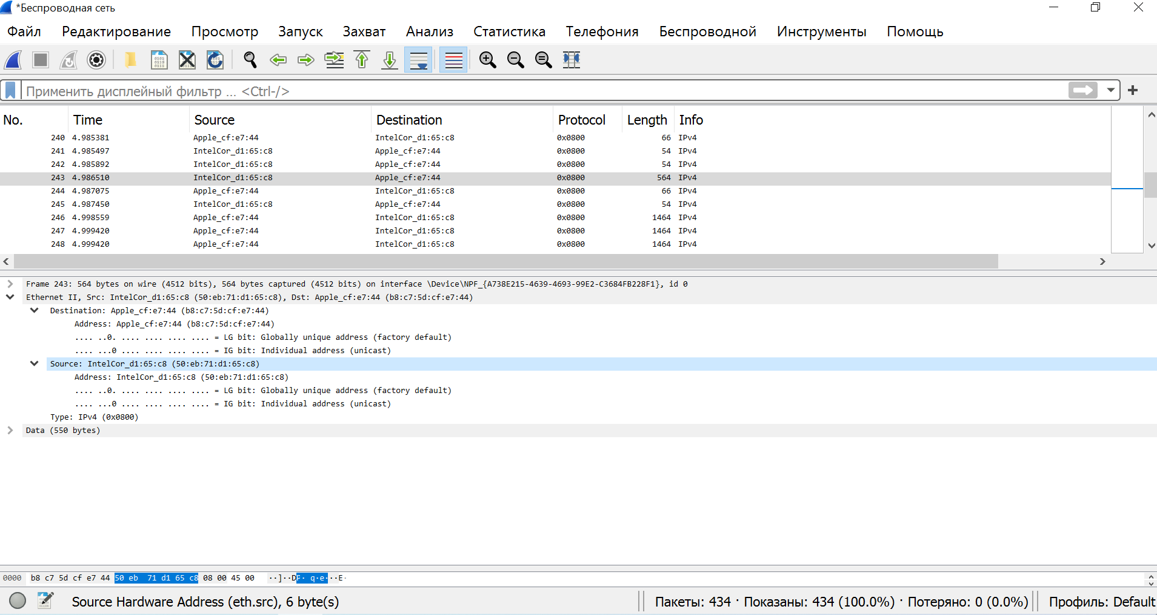

**3. Задачи**

**Задание 1**

а) Вероятность успешной передачи в течении кванта $q=Np{(1 - p)}^{N - 1}$.

Число непродуктивных квантов можем выразить как:

$0⋅q +1⋅q(1 - q)+2⋅q{(1-q)}^{2} + ...=q\sum_{k=1}{}k{(1-p)}^{k}=q\frac{1-q}{q^{2}}=\frac{1-q}{q}=\frac{1}{q}-1$

Тогда эффективность $f(N, p) = \frac{k}{k + x}=\frac{k}{k+\frac{1 }{q}-1}=\frac{k}{k + \frac{1}{Np{(1 - p)}^{N - 1}}-1}$

б) $f →max ⇔\frac{1}{Np{(1 - p)}^{N - 1}} →min⇔Np{(1 - p)}^{N - 1}→max$, а этот максимум, как мы знаем, достигается при $p=\frac{1}{N}$.

в) Знаем, что если $p=\frac{1}{N}$ и $N → inf$, то $Np{(1 - p)}^{N - 1}→e^{-1}$

Тогда $f =\frac{k}{k + \frac{1}{Np{(1 - p)}^{N - 1}}-1}→\frac{k}{k + e -1}$.

г) Если $k → inf$, то $\frac{1}{f}= \frac{k + \frac{1}{Np{(1 - p)}^{N - 1}}-1}{k}=1+\frac{1}{kNp{(1 - p)}^{N - 1}}-\frac{1}{k}→1+0+0=1$

Значит $f→\frac{1}{1}=1$, при $k → inf$.